产品用户指南
要查看完整的MadgeTech产品线，请访问我们的网站madgetech.com。

目录
2产品概述

2安装指南

2设备操作

3设备维护

4需要帮助？

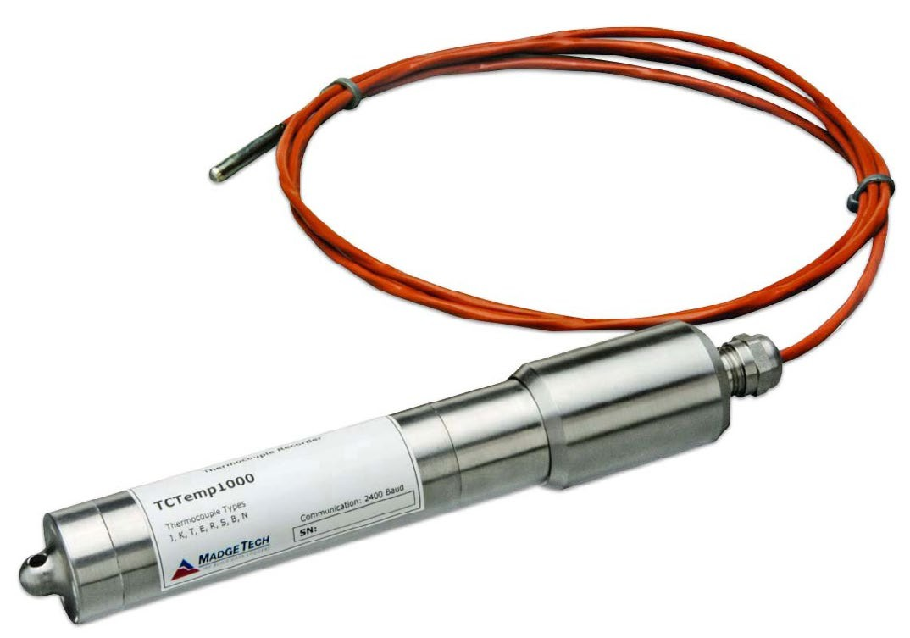

TCTemp1000
基于热电偶的温度数据记录仪




产品概述
TCTemp1000是一款坚固耐用、可潜水、电池供电、基于热电偶的温度数据记录仪。这是一个独立的，紧凑的便携式，易于使用的设备，测量和记录多达16,383测量每个通道。存储介质是非易失性固态存储器，即使电池放电，也能提供最大的数据安全性。

耐水性
TCTemp1000是完全潜水的，防护等级为IP68。它可以放置在水深达140英尺（42 m）的环境

安装指南

安装软件
该软件可从MadgeTech网站madgetech.com下载。按照安装向导中提供的说明进行操作。

安装接口电缆
IFC 200（单独销售）- 使用接口电缆将设备连接到USB端口，

订购信息
- 901620-00-TCTemp1000
- 900298-00-IFC 200
- 901747-00 - TLH-5902更换电池

设备操作

连接并启动数据记录器
- 软件安装并运行后，将接口电缆插入数据记录仪。
- 将接口电缆的USB端连接到计算机上打开的USB端口。
- 数据记录器将自动出现在
软件中的连接设备。
- 对于大多数应用程序，请从菜单栏中选择自定义启动，然后选择所需的启动方法，
读取速率和适用于数据记录应用程序的其他参数，然后单击开始。（“快速启动”应用最新的自定义启动选项，“批量启动”用于同时管理多个记录器，“实时启动”在连接到记录器时存储数据集。
- 设备的状态将更改为运行或
等待启动，这取决于您的启动方法。
- 断开数据记录器与接口电缆的连接，并将其放置在环境中进行测量。
注：除非启用了用户可选的内存回绕，否则当达到内存结尾或设备停止时，设备将停止记录数据。此时，设备无法重新启动，直到计算机重新装备它

从数据记录器下载数据
- 使用接口电缆将数据记录仪连接到计算机
- 突出显示连接设备中的数据记录器
名单 单击菜单栏上的“停止”。
- 数据记录器停止后，在记录器突出显示的情况下，单击下载。
- 下载将卸载并保存所有记录的

器械操作（已禁用）

热电偶类型
要在MadgeTech软件中更改热电偶类型
  - 选择设备菜单，然后选择识别设备，
读取状态。
  - 选择设备详细信息选项卡，然后选择热电偶类型。
  - 点击热电偶类型窗口中的更改按钮。
  - 从下拉列表中选择正确的热电偶类型
  - 点击Save（保存）按钮，将热电偶类型保存在设备中，然后点击OK（确定）。

更换热电偶
- 松开电缆压盖上的圆顶螺母
- 拧下大直径端盖。
- 拔下热电偶插头并将其穿过电缆密封套。
- 插入新的热电偶并将盖拧回设备上。
- 拧紧电缆密封套上的圆顶螺母，确保器械牢固。

设备维护

O形环
O形圈的维护是正确保养TCTemp1000的关键因素。O形环确保紧密密封，并防止液体进入
设备. 有关如何防止O形环故障的信息，请参阅应用笔记O形环101：保护您的数据，可在madgetech.com

电池更换
材料：小尖嘴钳和TLH-5902电池
- 小心地拧下传感器端盖并拉出电子元件。
- 电池是电路板上的紫色圆柱体轻轻拔出旧电池。
- 每次插入一根新电池导线，使用钳子将导线完全推入插座。注意：电池应平放在电路板上，正极引线应最靠近通信插孔。
- 确保电路板插入白色塑料套管。传感器电缆不得扭曲或扭结。从连接到电路板，它应该向上运行到电池，然后向下运行到传感器。
- 将电子元件插回管中，并小心地拧上盖子。

重新校准
MadgeTech建议每年重新校准。要将设备送回进行校准，请访问madgetech.com。

需要帮助吗？

产品支持故障排除
  - 请访问我们的在线资源库madgetech.com/r。

软件支持
  - 请参阅MadgeTech 4软件的内置帮助部分
  - 从madgetech.com下载MadgeTech 4软件手册。



■电话：+86 755-8420 0058 ■传真：+86 755-2822 5583 ■E-mail:sales@eofirm.com■http://www.eofirm.com

